营运部发【2024】163号 签发人：谭莉杨

绽妍防晒礼盒活动考核方案

- 活动时间：8月15日-9月15日
- 活动内容及奖励政策：
货品ID | 品名 | 规格 | 生产厂家 | 零售价 | 考核价 | 单位 | 活动内容 | 活动前毛利率 | 活动后毛利率 | 活动任务
2507290 | 绽妍JUYOU多效修护防晒霜 | 15gx4支(SPF50+) | 科玛化妆品（无锡）有限公司 | 128 | 79.83 | 支 | 特价99元 | 37.63% | 19.36% | 500盒
三、奖惩机制：
1、晒单奖励：零售价6%微信医美晒单群晒单。
2、每销售一盒防晒礼盒，奖励门店蓝膜单片1片，活动结束后根据销售配送到店。
3、完成任务门店追加奖励1.5元/盒，未完成任务门店上交成长金1元/盒。
三、执行内容：
执行流程 | 执行时间 | 落实人
1、片区群任务跟进 | 任务分配员工个人头上（6个月内实习生、试用期员工不分配任务，但销售可进行晒单领奖励，其余人员按系数分解任务，交片长汇总8月16日前传营运部）。 | 店长/片长
2、奖励发放 | 微信医美晒单群 | 营运部
3、检核 | （1）店长于8月16日前进行活动政策及任务指标分解传达，全员清楚（上一休一的电话、文字沟通员工回复）。 | 门店
3、检核 | （2）营运部发布存健康考试。 | 营运部
3、检核 | （3）活动期间收银台换购人人宣传，片长交叉抽检，营运部每日通报。 | 营运部
3、检核 | （4）8月17日营运部抽检员工活动知晓情况，人人清楚活动及奖励政策。 | 营运部
四、考核：
- 任务分解到个人；
2、片长考核政策：片区主管考核片区完成率，未完成任务，片区主管扣除绩效分3分，完成任务片区加绩效分5分。
五、宣传执行检核：
1、货架陈列展示，书写活动爆炸卡宣传活动：
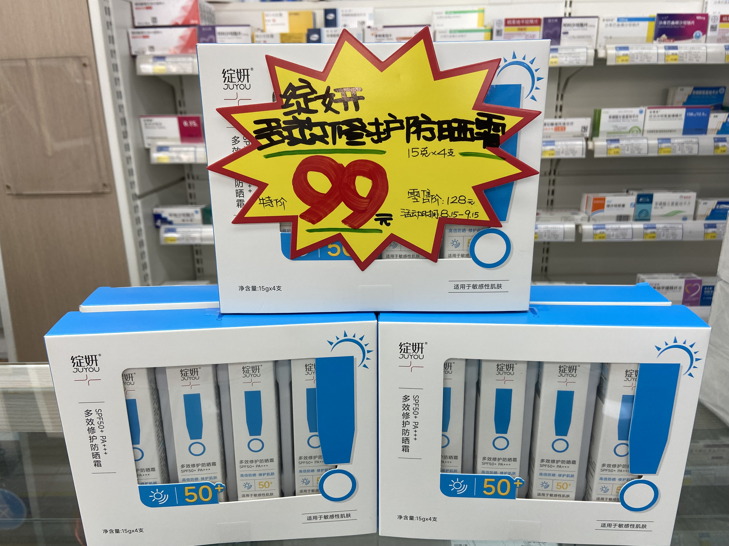
2、门店陈列宣传照片于8月16日前完成并上传钉钉群，片长逐店检核并通报（未按时执行门店上交成长金20元/家）。
3、各员工当日个人销售报表中填写爆量品种当日销售数量、累积销售数量，各片长每天进行门店销售跟进通报。

主题词：关于 绽妍防晒礼盒活动 通知
四川太极大药房连锁有限公司 2024年8月14日印发
拟稿：黄梅 核对：王四维 (共印1份）

